中国计量大学20 15 ~ 20 16 学年第 2 学期
《 测控电路 》课程考试试卷（ B ）
开课二级学院： 计测学院 ，考试时间：2016年 09 月 14日 18:00 时

装

订

线
考试形式：闭卷☑、开卷□，允许带 计算器 入场
考生姓名： 学号： 专业： 班级：
题序 | 一 | 二(1) | 二(2) | 二(3) | 二(4) | 二(5) | 二(6) | 总分
得分
评卷人
一、选择题 （每空2分，共50分）
1、精密测量对仪器电路的首要要求是 。
A. 精度； B. 分辨率； C. 线性度； D. 增益。
2、电压跟随器属于 。
A．反相放大电路； B. 同相放大电路； C. 差分放大电路。
3、以下关于理想运算放大器说法中错误的是 。
A. 能够无穷大放大共模信号；
B. 能够无穷大放大差模信号；
C. 具有无穷大的输入阻抗；
D. 具有无穷大的带宽。
4、右图所示电路的作用是 ，
u_{o}
R
R（1+δ）
R
u_{i}
R
∞
-
+
+
N
A. 提高输入阻抗；
B. 能够无穷大放大差模信号；
C. 提高电桥放大线性度；
D. 提高共模抑制比。
该电路的输出电压为 。
A. 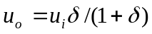
B. 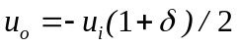
C. 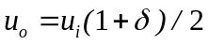
D. 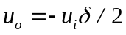
5、测量仪器电路多采用调制-解调电路，以求 。
A.提高仪器的分辨率. B.加宽通频带.
C.提高线性度. D.提高信号选择及抗干扰能力。
6、对于如下图所示的通用运放可编程增益放大电路，ABCD对应位编码为“0”时，相应模拟开关通道导通，为“1”时断开，且任一时刻最多只能有一路导通，若要实现10倍的信号放大，则ABCD编码应设置为 。
A. 1111； B. 0111； C. 1011； D. 1101； E. 1110。
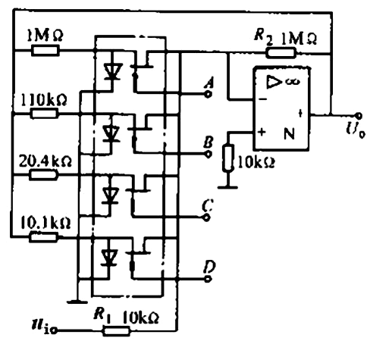

7、以下关于相敏检波电路说法错误的是 。
A. 具有抑制奇次谐波的功能； B. 具有鉴相特性；
C. 有乘法器式、开关式和相加式三种形式； D. 具有选频特性；
8、精密检波电路比二极管、晶体管包络检波电路的优点有： 、 。
A. 克服了二极管三极管的死区电压问题；
B. 提高了检波速度；
C. 提高了检波精度和线性度；
D. 实现了选频和鉴相。
9、如下图所示为感应式扭矩传感器的原理图，其中弹性轴1、齿轮2和5、传感器3和4，齿轮2与弹性轴1一起以恒定速度转动时，传感器3产生感应电动势，由于扭矩M作用，使弹性轴1扭转，齿轮5在传感器4中产生的感应电动势为一 ，
A. 调幅信号； B. 调频信号； C. 调相信号； D. 脉冲调宽信号。
通过比较传感器3和4输出信号的 ，可以实现对扭矩M的测量。
A. 频率差； B. 相位差； C. 幅值差； D. 脉宽变化。
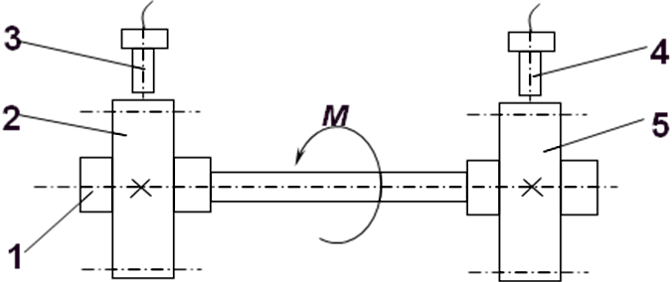
10、关于滤波器，以下说法错误的是 。
A. 滤波器的灵敏度越高，标志着电路容错能力越强，稳定性也越高；
B. 滤波器的频率选择主要由幅频特性决定，通过零点、极点的分布来趋近理想滤波器；
C. 高性能滤波器一般没有或只有一个负实轴极点；
D. 任何复杂的滤波网络，可由若干简单的一阶与二阶滤波电路级联构成。
11、如下图所示是工件表面粗糙度测量当中的工件表面轮廓、测量信号波形和粗糙度波形，其中b）测量波形信号中含有的信号频率成分包括 ，从b）测量信号波形中获得c）粗糙度波形，应该采用 滤波器。
A. 低频、中频和高频； B. 低频、高频； C. 低频、中频；
D. 低通； E. 高通； F. 带通； G.带阻。

装

订

线
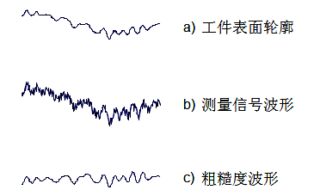
12、下图所示电路中，R₁=10KΩ、R₂=20KΩ、R_{f}=30KΩ、R_{p}=40KΩ，U₁=U₂=3V，则输出信号为 。
A. 0V B. 1 V C. -1V D. -4.5 V

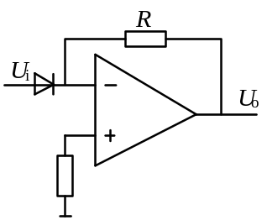13、右下图是一个 运算电路。为完成这种运算，电路须符合 条件。
A.对数. B.指数.
C.乘方. D. U_{i}>0V
E. U_{i}>0.1V F. U_{i}>0.7V
14、以下关于ADC的描述错误的是 。
A. 完成模拟信号到数字信号的转换功能；
B. 双积分式ADC的信号转换速率比逐次逼近式ADC高；
C. 双积分式ADC根据两次积分过程中的电压比例关系完成信号转换；
D. n位逐次逼近式ADC转换一个输入量需要进行n次电压比较。
15、以下不属于D/A转换器的基本组成部分的是 。
A. 基准电压源； B. 电子开关阵列； C. 电阻解码网络； D. 电压比较器。
16、一个4位权电阻网络组成的D/A转换器，基准电源电压为16V，假设输出电压为7V，其输入码为 .
A. 0101. B. 1001. C. 0111. D. 1010.
17、以下关于带滞回的电压比较器说法错误的是 。
A. 带滞回的电压比较器设计的目的是为了遏制振铃现象；
B. 带滞回的电压比较器有两个门限电压；
C. 带滞回的电压比较器的门限电压可以通过电阻大小的改变进行调节；
D. 带滞回的电压比较器具有更高的灵敏度。
18、基于单稳态触发器的四细分辩向电路的输入信号为 。
A.两路具有90°相位差的方波信号 B. 两路具有180°相位差的方波信号
C.两路具有90°相位差的正弦波信号 D. 两路具有180°相位差的正弦波信号
细分电路的目的是 。
A.获得更高的信号分辨率 B. 提升信号测量精度
C.保证信号输出稳定 D. 有助于改善信号线性度
19、如图所示电路，对于该电路说法错误的是 。
A. 该电路为单稳态触发电路；
B. 该电路的输入信号为方波时，输出信号频率与输入信号频率相同；
C. 该电路的输出窄脉冲宽度由R、C值决定；
D. 该电路能够实现信号细分功能。
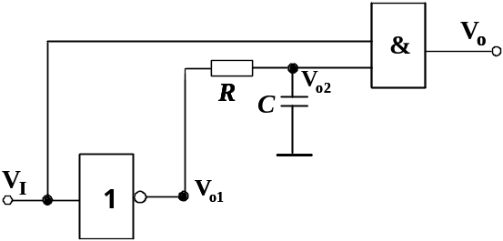
二、综合题 （1-5题每题8分，第6小题10分，共50分）
1、如图所示电路，N₁、N₂、N₃工作在理想状态，R₁=R₂=200KΩ，R_{P}=20KΩ，R₃=R₄=10KΩ，R₅=R₆=20KΩ，试求该电路的差模增益。
u_{i1}
u_{i2}
u_{o1}
u_{o2}
R₁
R_{P}
R₂
R₃
R₄
R₆
u_{o}
R₅
∞
+
-
+
N₁
I_{R}
∞
-
+
+
N₂
∞
-
+
+
N₃

装

订

线

2、 （1）下图所示电路是什么电路？
（2）图中当R₃= R时，试通过分析给出该电路的输出表达式。
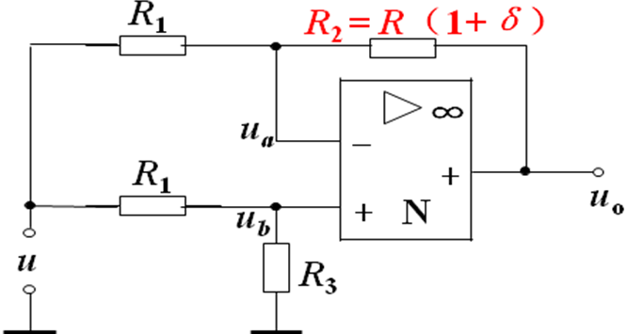

3、请分析如下图所示电路，完成：（1）说明该电路的功能；（2）如果场效应管的控制逻辑为U_{C}=1时导通，请就U_{C}=0和U_{C}=1时的情况下，输入输出对应关系表达式；（3）当U_{s}、U_{C}如图时，请画出输出信号U_{o}波形。
u_{o}
u_{s}
U_{c}
R
V
R
R
∞
-
+
N

U_{c}
O
t
u_{s}
O
t
u_{o}
O
t
1

4、使用单个运放以差分放大的形式实现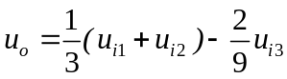的运算，请画出电路图。
5、请分析如下图所示的电路，完成：（1）说明下图的电路名称；（2）若输出信号的高低电位分别对应5V、1V，R₁=R₂=R₃=10kΩ，U_{R}=1V，请画出该电路的输入输出特性；（3）根据输入输出特性，画出输入信号如图所示情况的输出信号图形。

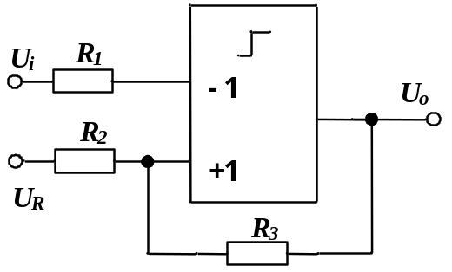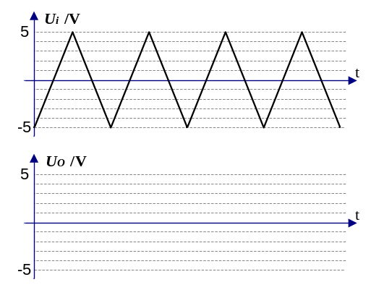

装

订

线

6、请分析如下图所示电路，完成：（1）说明下图所示电路的功能；（2）当输入信号U_{i1}、U_{i2}为相位差90°的方波信号，分别就U_{i1}超前U_{i2} 90°、 U_{i2}超前U_{i1} 90°的情况，画出A点、B点、U_{o1}、U_{o2}的波形。
